Конспект подгруппового занятия по формированию слоговой структуры слов у детей с ЗПР старшего дошкольного возраста.

«Путешествие Мышонка»

Попонина Зоя Валентиновна,
Учитель-логопед
МДОУ № 80 «Парус»
Г. Северодвинск
Цель: Формировать слоговую структуру сложных слов у детей с ЗПР страшего дошкольного возраста.
Задачи:
- Коррекционно-развивающая. Развивать речеслуховое восприятие и речедвигательные навыки.
- Коррекционно-образовательная. Учить отхлапывать ритм
- Учить воспроизводить длинные и короткие звуки
- Учить координировать речь с движением (пальцы рук, ног)
- Коррекционно-развивающая. Развивать динамический праксис рук
- Коррекционно-образовательная. Формировать пространственно-временные представления.
- Коррекционно-воспитательная. Воспитывать любовь к природе.
Ход:
- Пи-пи-пи…Кто это плачет?(появляется Мышонок). Что случилось? (Мышонок потерялся и хочет найти дорогу домой). Давайте ему поможем. Нарисуем карту как добраться до мамы.
- Сначала Мышонок пойдет лесом. В лесу растут ёлки. Понюхайте как вкусно пахнет лесом (включается аромалампа с запахом ёлки). Ёлочки бывают разной высоты. Посмотрите. Это какая? (высокая, а наоборот…)Дети показывают высоту движением рук. Давайте наклеим ёлочки на карту (низкая, высокая, низкая). А теперь прохлопаем.
- Посмотрите над лесом ходят тучи. Они большие и наоборот…(маленькие) Наклейте тучи в таком порядке: большая, две маленькие. Давайте прохлопаем этот ритмический рисунок.
- Из тучи пошел дождик. Сначала медленно: кап-кап, затем быстро: кап-кап-кап-кап-кап. (Дети карандашом рисуют капли).
- Физминутка. Дождик мы можем показать с вами и пальчиками. Проводится пальчиковая игра «Капля»:

Капля – раз, капля – два,
Очень медленно сперва.
А потом, потом, потом,
Все бегом, бегом, бегом.
Как идет дождик мы можем показать с вами и ножками (прыжки под стишок)
- Прошел дождь и выглянуло солнышко. Наклейте. У солнышка есть лучики: длинные и наоборот … (короткие). Давайте прохлопаем. Молодцы
- Чтобы в дороге было весело идти у нас есть музыкальные инструменты – бубен и дудочка.

Если стукнешь в барабан – то услышишь короткий звук (попробуй),
Если дунешь ты в дуду – то получишь долгий звук.
(Дети по очереди воспроизводят длинные и короткие звуки)
- А вот и уже виден домик. Осталось только перейти речку. Возьмите карандаш и проведите дорожку.
- Мама ждет своего сына и зажгла свечку. Давайте посмотрим на неё. Мама говорит вам спасибо, что помогли сыну найти дорогу домой.
- Анализ занятия (Вам понравилось? Что было трудно?)

Материал:
- Тонированная бумага
- Фигуры вырезаны из самоклеющейся пленки

- Свеча, аромалампа
- Карандаши
- Барабаны и дудочки
- Фигурка Мыши и Мышонка.

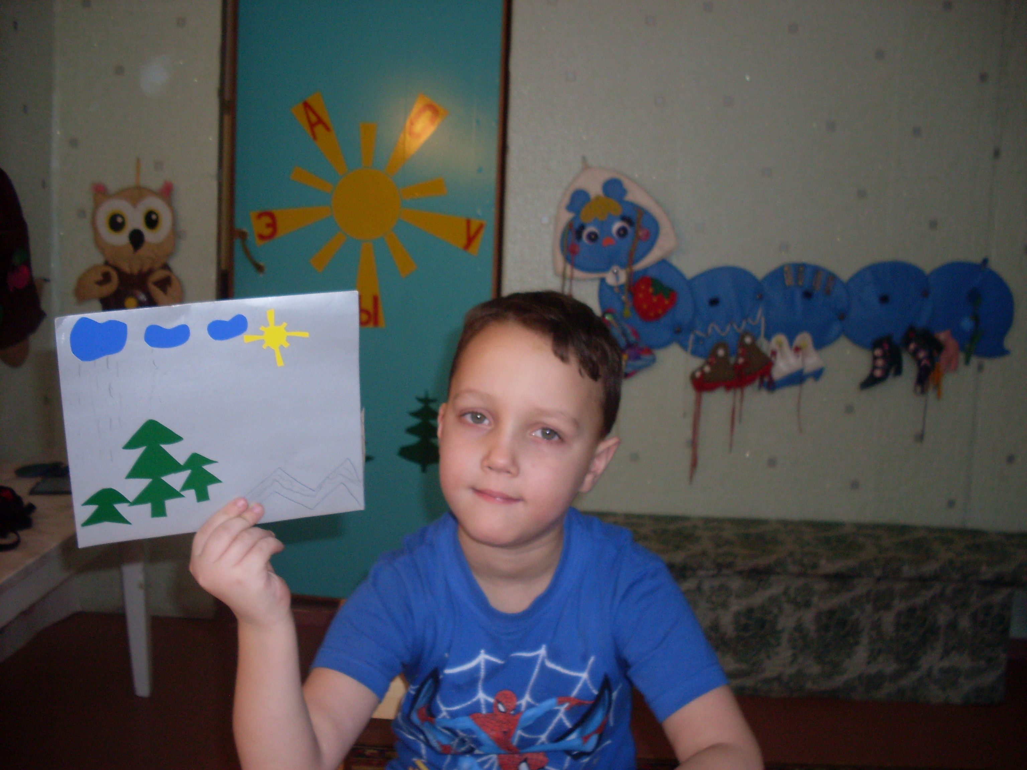

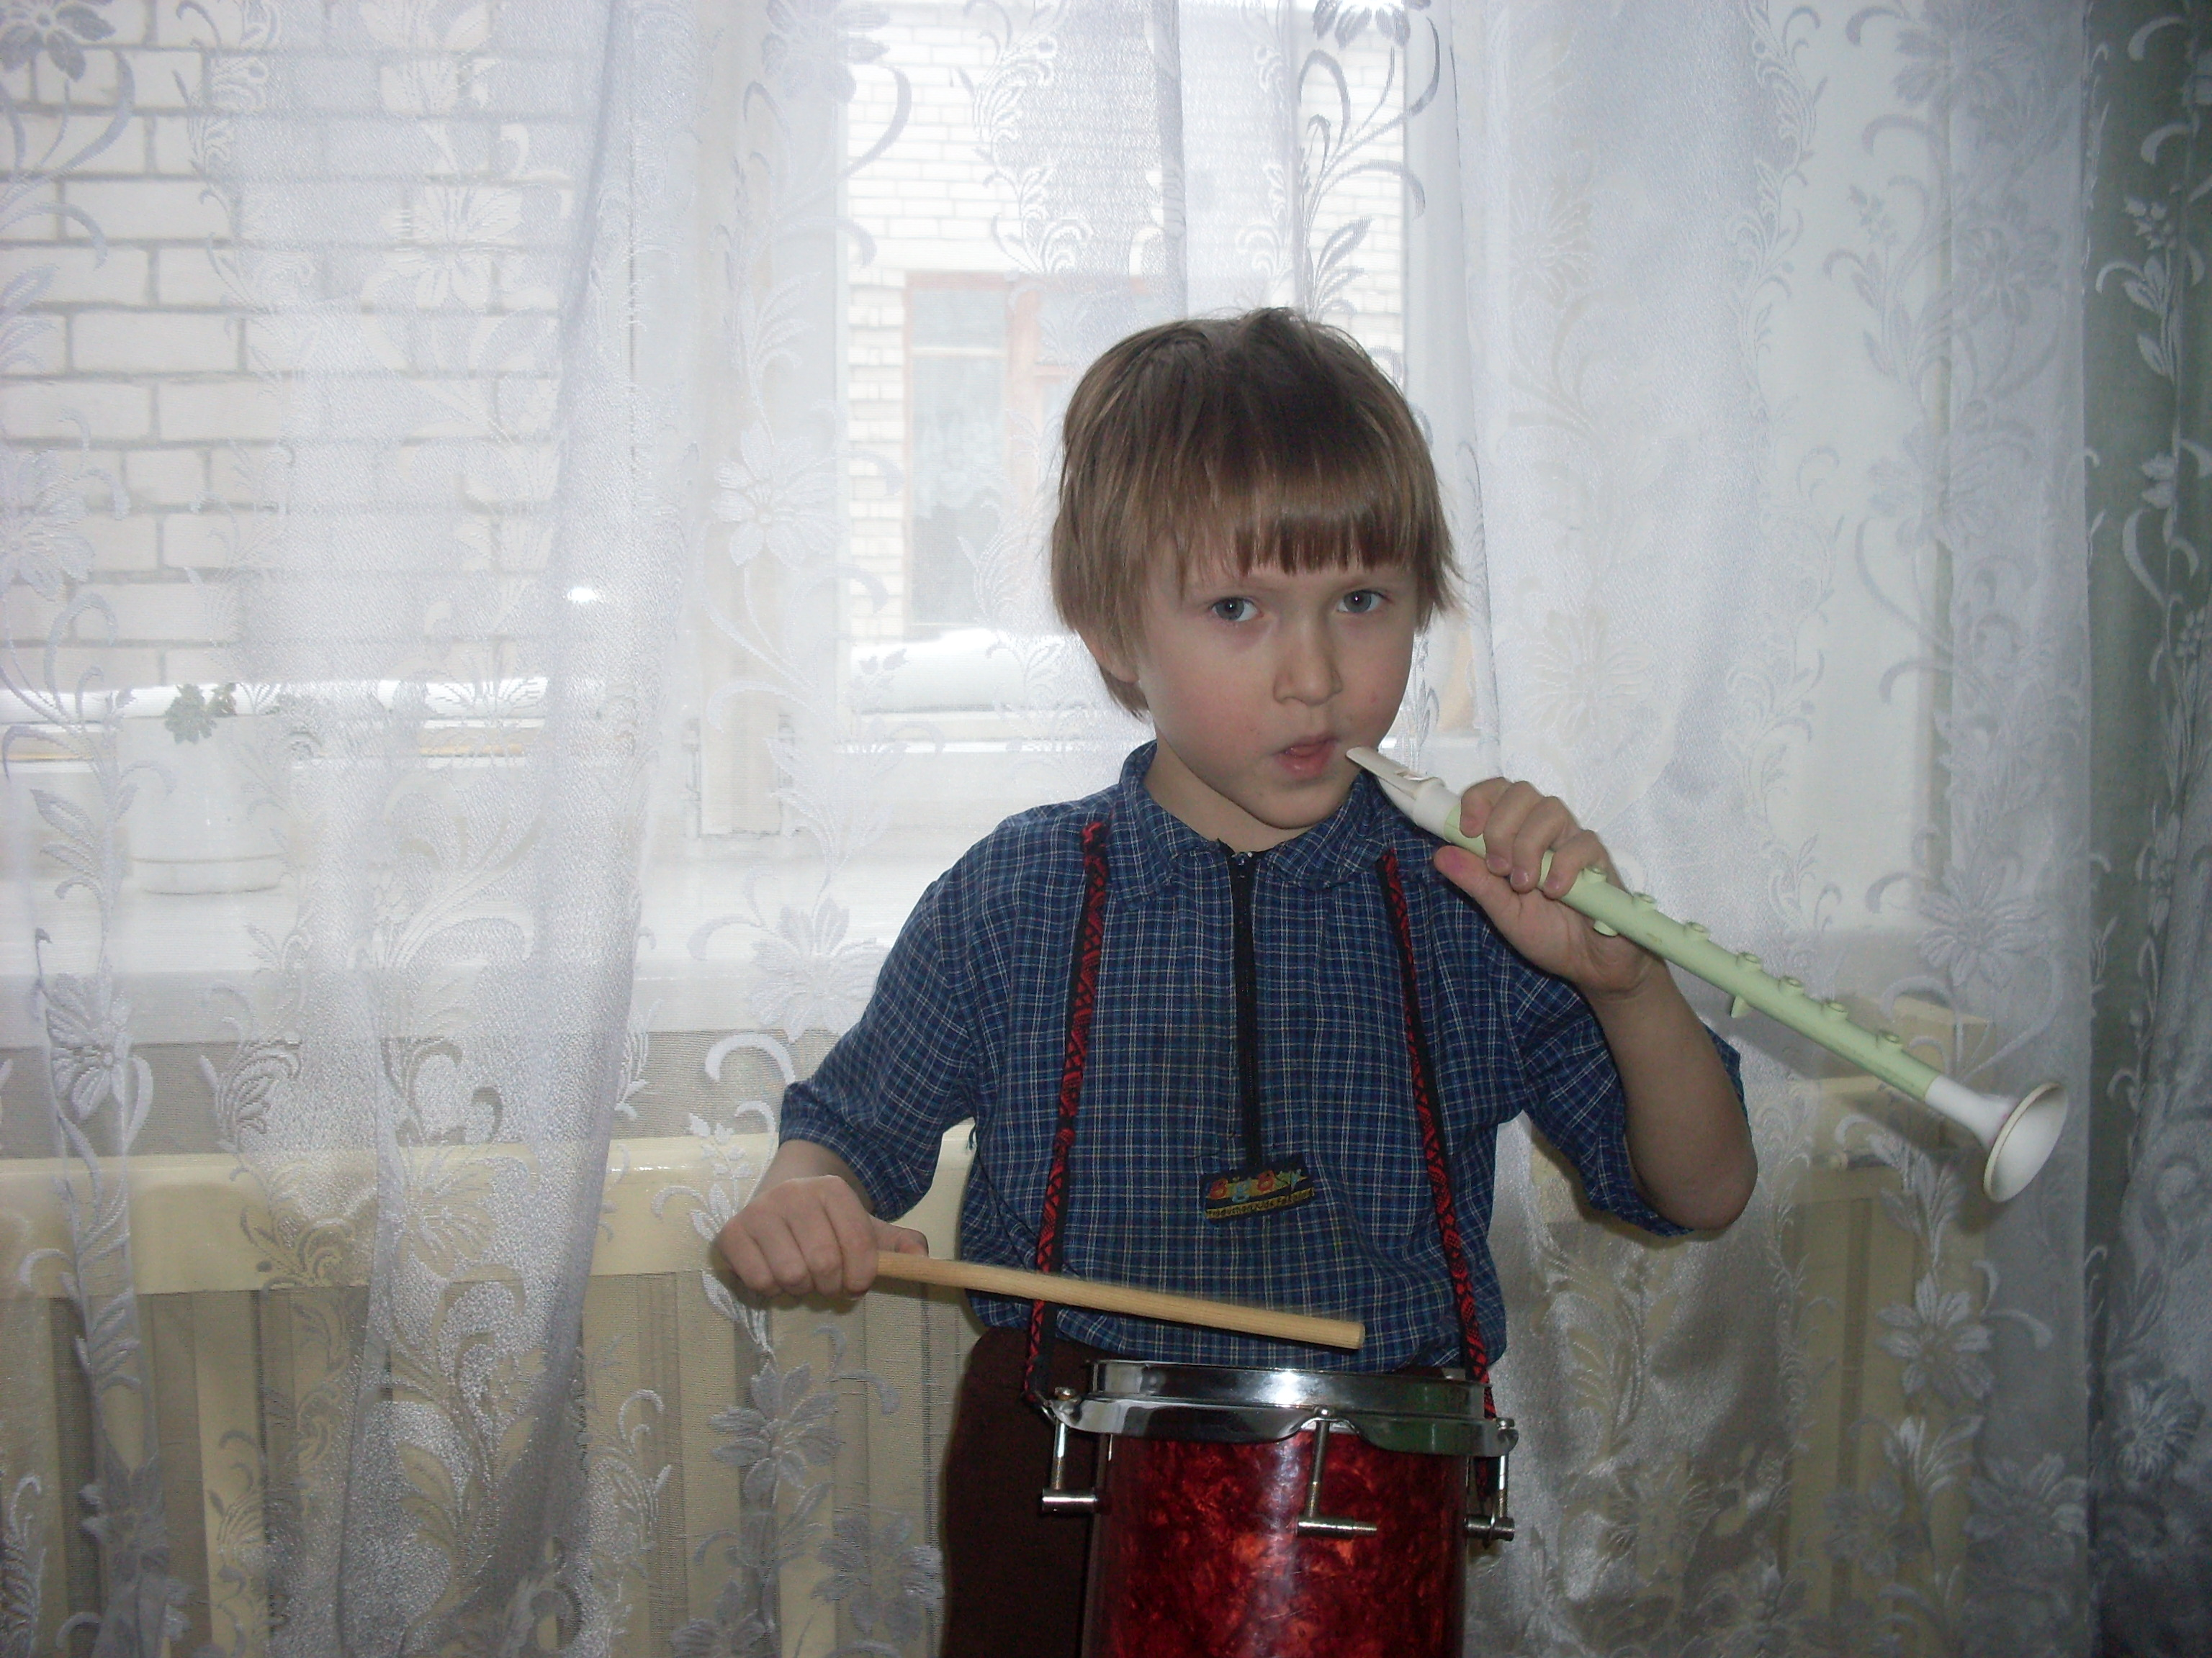

Литература:
1.Филичева Т. Б., Чиркина Г. В. Подготовка к школе детей с общим недоразвитием речи в условиях специального детского сада., - М, 1993 г.
2. Агранович З. Е. Логопедическая работа по преодолению нарушений звуковой структуры слов у детей, С-Пб «Детство-Пресс», 2005 г.
3. Четверушкина Н. С. Слоговая структура слов: система коррекционных упражнений для детей 5-7 лет, - М., 2001 г.

